PROFESSOR: Renata Muniz do Nascimento
CURSO: 1° Ciencia da Computação
DISCIPLINA: Cálculo 1
TURMA: Matutino | DATA: 11/05/2026
ALUNO(A): Julia Damasio, Flavio dos Santos, Otavio Sanches, Kauã Casella

TÍTULO DA ATIVIDADE: Aplicações de Limites e Derivadas no AgroCAP

Descrição do Jogo:
Entre em uma experiência única que mistura a ação clássica do pinball com o charme de uma fazenda! Em AgroCap, você controla o lançamento de uma bolinha em um cenário dinâmico, cheio de desafios obstáculos, com o objetivo de coletar ingredientes espalhados pelo mapa. Teste sua precisão, agilidade e estratégia enquanto coleta itens necessários para completar deliciosas receitas, como bolos de diversos sabores. Ao final de cada partida, veja sua pontuação, analise seu desempenho e compare seus resultados com outros jogadores. Será que você consegue ser o melhor confeiteiro desse pinball?

ITEM 1 : Resolução de um limite com indeterminação 0/0
Contexto: Imagine que a bolinha está se movendo pela mesa em direção a um Ingrediente
A função abaixo representa a variação de velocidade em função do tempo t, onde t=3 é o instante em que a
bolinha colide com um ingrediente na Mesa.

Considere o limite:
lim(x → 3) (x² − 9) / (x − 3)

Substituindo diretamente x = 3:
(3² − 9) / (3 − 3) = 0/0

Foi encontrada uma indeterminação do tipo 0/0.

Agora fazemos a fatoração do numerador:
x² − 9 = (x − 3)(x + 3)

Substituindo na expressão:
lim(x → 3) [(x − 3)(x + 3)] / (x − 3)
Simplificando o termo (x − 3):
lim(x → 3) (x + 3)

Aplicando o limite:
3 + 3 = 6
Portanto, o valor do limite é: 6

ITEM 2.1: Limite Existente
Função Analisada: f(x) = (x² - 4x+3) / (x – 3)
Ponto Analisado: x = 3

Substituindo diretamente x = 3:
(3² − 4·3 + 3) / (3 − 3) = 0/0 → indeterminação
Foi encontrada uma indeterminação do tipo 0/0.

Fatorando: (x - 1) (x - 3) / ( x – 3) = x – 1

À esquerda de x = 3:
f(x) → 2
À direita de x = 3:
f(x) → 2
porém, f(3) não está definida, pois existe um buraco nesse ponto.

( Como se fosse uma bolinha passando por cima de um ingrediente que da mesa mas ainda sim a pontuação ocorre conforme esperado. )

ITEM 2.2: Limite não Existente
Função Analisada: f(x) = 2x < 1 / 2x + 3 se > 1
Ponto Analisado: x = 1

À esquerda de x = 1:
f(x) = 2 = 2
f(x) → 2

À direita de x = 1:
f(x) = 2 + 3 = 5
f(x) → 5
como lim esq ≠ lim dir.
2 ≠ 5
o limite NÃO existe em x = 1

( É como se fosse uma área de pontuação bonus dentro da mesa, onde a pontuação muda quando a bolinha cruza essa zona. Antes a zona que valia 3 pontos, agora começa a valer 5, é um salto brusco em pontuação. )

ITEM 3: Derivada pela Definição de Limite
Função Analisada: f(x) = x² + 3x

Definição de Derivada:
f’(x) = lim h → 0 [ f( x + h ) – f (x) ] / h

Substituição na função:
f ( x + h ) = ( x + h ) ² + 3( x + h )

Desenvolvendo:
f ( x + h ) = x² + 2xh + h² + 3x + 3h

Substituição usando a fórmula da derivada:
f’ (x) = lim h → ( x² + 2xh + h² + 3x + 3h) – ( x² + 3x) / h

Simplificação:
f’ (x) = lim h → 0 ( 2x + h + 3 )

Aplicação do Limite:
Quando H → 0
f’ (x) = 2x + 3

Resultando Final
f’ (x) = 2x + 3

( A derivada encontrada representa a taxa de variação da posição da bolinha ao longo do tempo, indicando como sua velocidade muda durante a partida. Isso pode representar a aceleração da bolinha após atingir obstáculos da mesa de pinball.)

ITEM 1
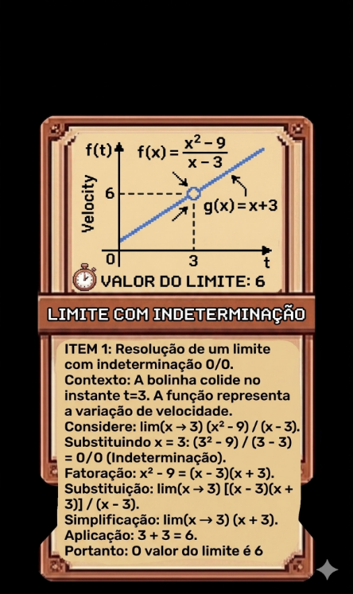

ITEM 2
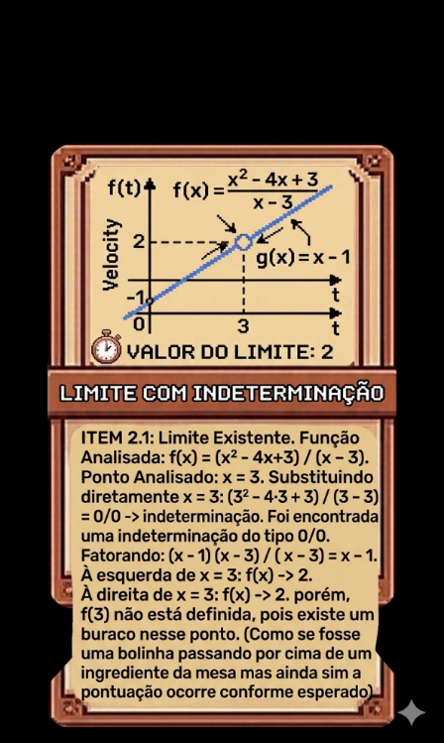

ITEM 2.1
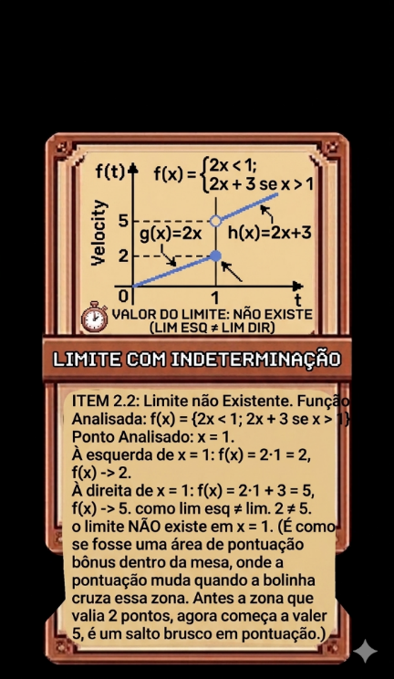

ITEM 3
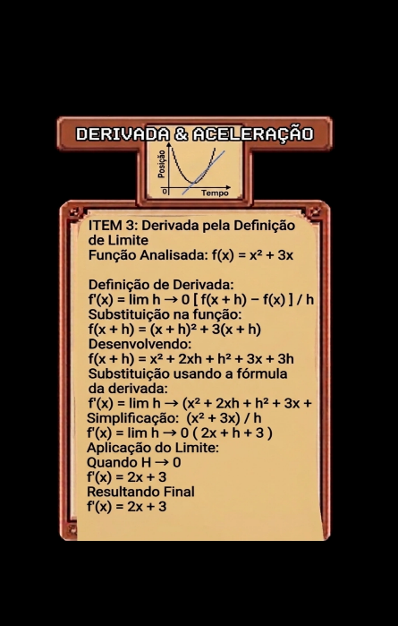

Referências:

- Visuals generated by Google AI / Gemini (2024).

